**PLOT J**

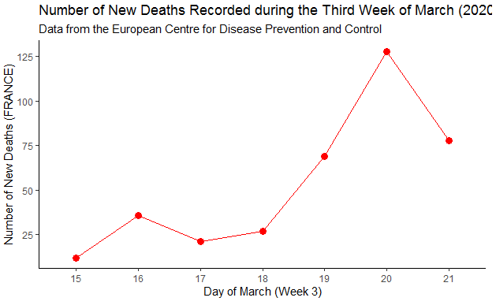

*title : …(2020)